Janvier 2023



Nouveautés de la version 3.31.1



Préambule
Les SDIS concernés par les anomalies contenant le mot clé « Oracle » sont, par ordre alphabétique : le SDIS 68, le SDIS 78 et le SDMIS (SDIS 69). Ces SDIS ne sont pas concernés par les anomalies contenant le mot clé « MySQL » ou « MariaDB ».
Les autres SDIS ne sont pas concernés par les anomalies « Oracle » mais sont concernés par les anomalies contenant le mot clé « MySQL ».

Les SDIS concernés par les anomalies « GPEC » sont, par ordre alphabétique : le SDIS 44, le SDIS 59 et le SDIS 86. Les autres SDIS ne sont pas concernés par les anomalies « GPEC ».

GRH

CR01 : L'écran "GRH > Livrets Individuels > Détails > Civilités" ne devrait plus afficher la colonne "code interface" sur les informations de contacts [Mantis #7234]
Avant la correction, le libellé « Type de contact » affichait « Code interface ».
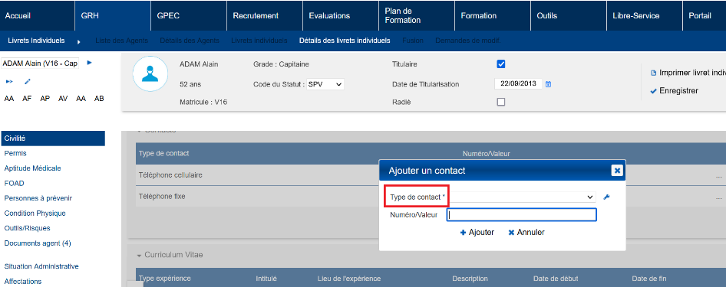

Entretiens

ET01A : L'export PDF du formulaire d'entretien n'affichera dorénavant plus le titre du processus lorsque le paramètre "GPEC - Fiche de poste - Modèle" est sur la valeur "SDIS59" [Mantis #7238]
Version standard :
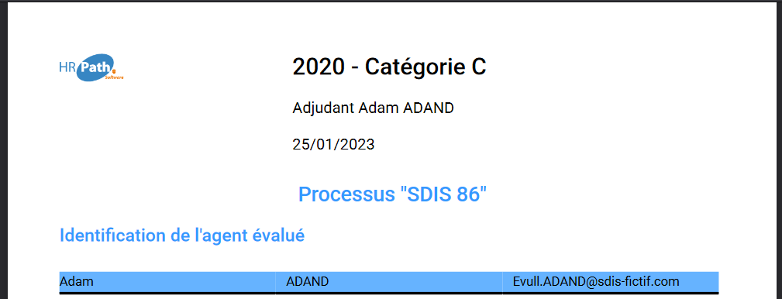

Version « SDIS59 » :
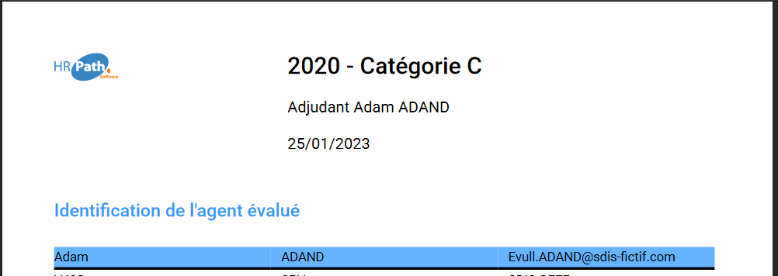

ET01B : L'export PDF du formulaire d'entretien affichera dorénavant la date et l'heure de la signature [Mantis #7238]
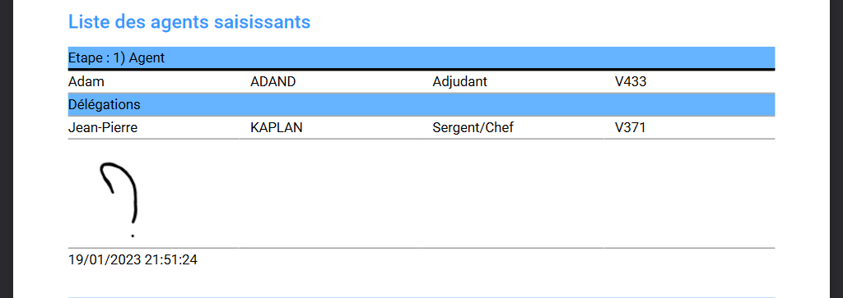

CT01 : L'écran "Evaluations > Evaluations > Campagnes en cours" tiendra dorénavant compte des délégations pour permettre l'accès aux entretiens par le délégataire [Mantis #7239]
Ajout d’un délégataire pour une étape d’un entretien :
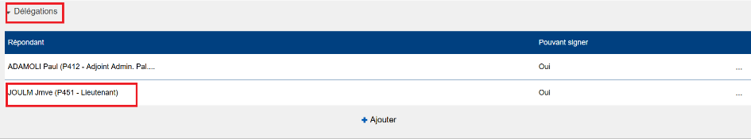

Accès par le délégataire à l’entretien via l’écran « Campagnes en cours » :
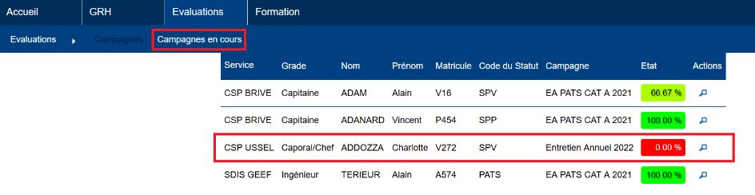

Outils

CO01 : Correction d'une anomalie potentielle lors de l'intégration des grades des agents avec le fichier XML [Mantis #7279]
Point technique sans illustration : l’interface affiche un rejet pour certains agents

CO02 : Correction d'une fuite potentielle de ressources sur le webservice entrant Sedit [Pas de Mantis]

